ВАКАНСИЯ  (на период вакансии обязанности исполняет участковый уполномоченный полиции Гиль В.А.) | УПП-1, административный участок № 1,  Калинина 13 г  т. 3-86-20,  Прием граждан ведется: вторник, четверг,  с 17 .00 до 19 .00 час.  Суббота  С 15.00 до 16.00 час. | ул. Мира:44, 46, 48, 50, 56а, 58, 60, 62, 68, 70, 72, 74, 76, 78, 80, 82, 84, 86.  ул. Гагарина: 16, 20, 22, 24, 25, 27.  Промышленная зона: здание ОВД (ул. Гагарина 54), а/п №1(ул. Мира, 52А), а/п №3 и №4, здание Мирового суда и Прокуратуры (ул. Мира 52), здание РЭО ОГИБДД (ул. Гагарина, 36), Молодежный центр (ул. Гагарина д.18), Пункт технического осмотра «Чистый дом» (ул. Гагарина, 38), МФЦ (ул. Гагарина, 23, пом. 2), д/с№17 (ул. Мира, 54), д/с№32 (ул. Мира, 66), Зеленогорская школа-интернат (ул. Мира, 56).
ВАКАНСИЯ  (на период вакансии обязанности исполняет участковый уполномоченный полиции Морозов И.Н.) | УПП-1, административный участок № 2, Калинина 13 г  т. 3-86-20  Прием граждан ведется: вторник, четверг,  с 17 .00 до 19 .00 час.  Суббота  С 15.00 до 16.00 час. | ул. Бортникова: 5, 7, 9, 11.  ул. Гагарина: 1, 3, 7, 9.  ул. Мира: 16, 16а, 18, 18а, 20, 20а.  Промышленная зона: м-н «Енисей» (ул. Мира 22), МБОУ СОШ №169 (старшие классы, ул. Гагарина, 11), д/с№11 (ул. Мира, 22), д/с№13 (Мира, 16б), ДК «ЭХЗ» (ул. Бортникова, 1), Библиотека (ул. Бортникова, 3), Зеленогорский техникум, (ул. Бортникова, 17), м-н «Батон» (Бортникова, 11), В/Ч3475 (ул. Гагарина 52), здание ОГИБДД (ул. Гагарина 30), здание Росгвардии (ул. Гагарина д.32), здание Налоговой инспекции (ул. Калинина 27), автомойка в районе Налоговой инспекции, здания в районе Налоговой инспекции (Калинина, 27), здание СПЧ№1( ул. Калинина 29), СК «Нептун» (ул. Гагарина, 6), СК «Олимпиец» (ул. Гагарина, 4), «Хоккейный корт в р-не СК «Нептуна», ул. Изыскательская, 9 : АЗС «КНП», автомойка, комплекс «все для авто», м-н «Парнас», картодром, здания по ул. Гагарина 44, 46, 50.
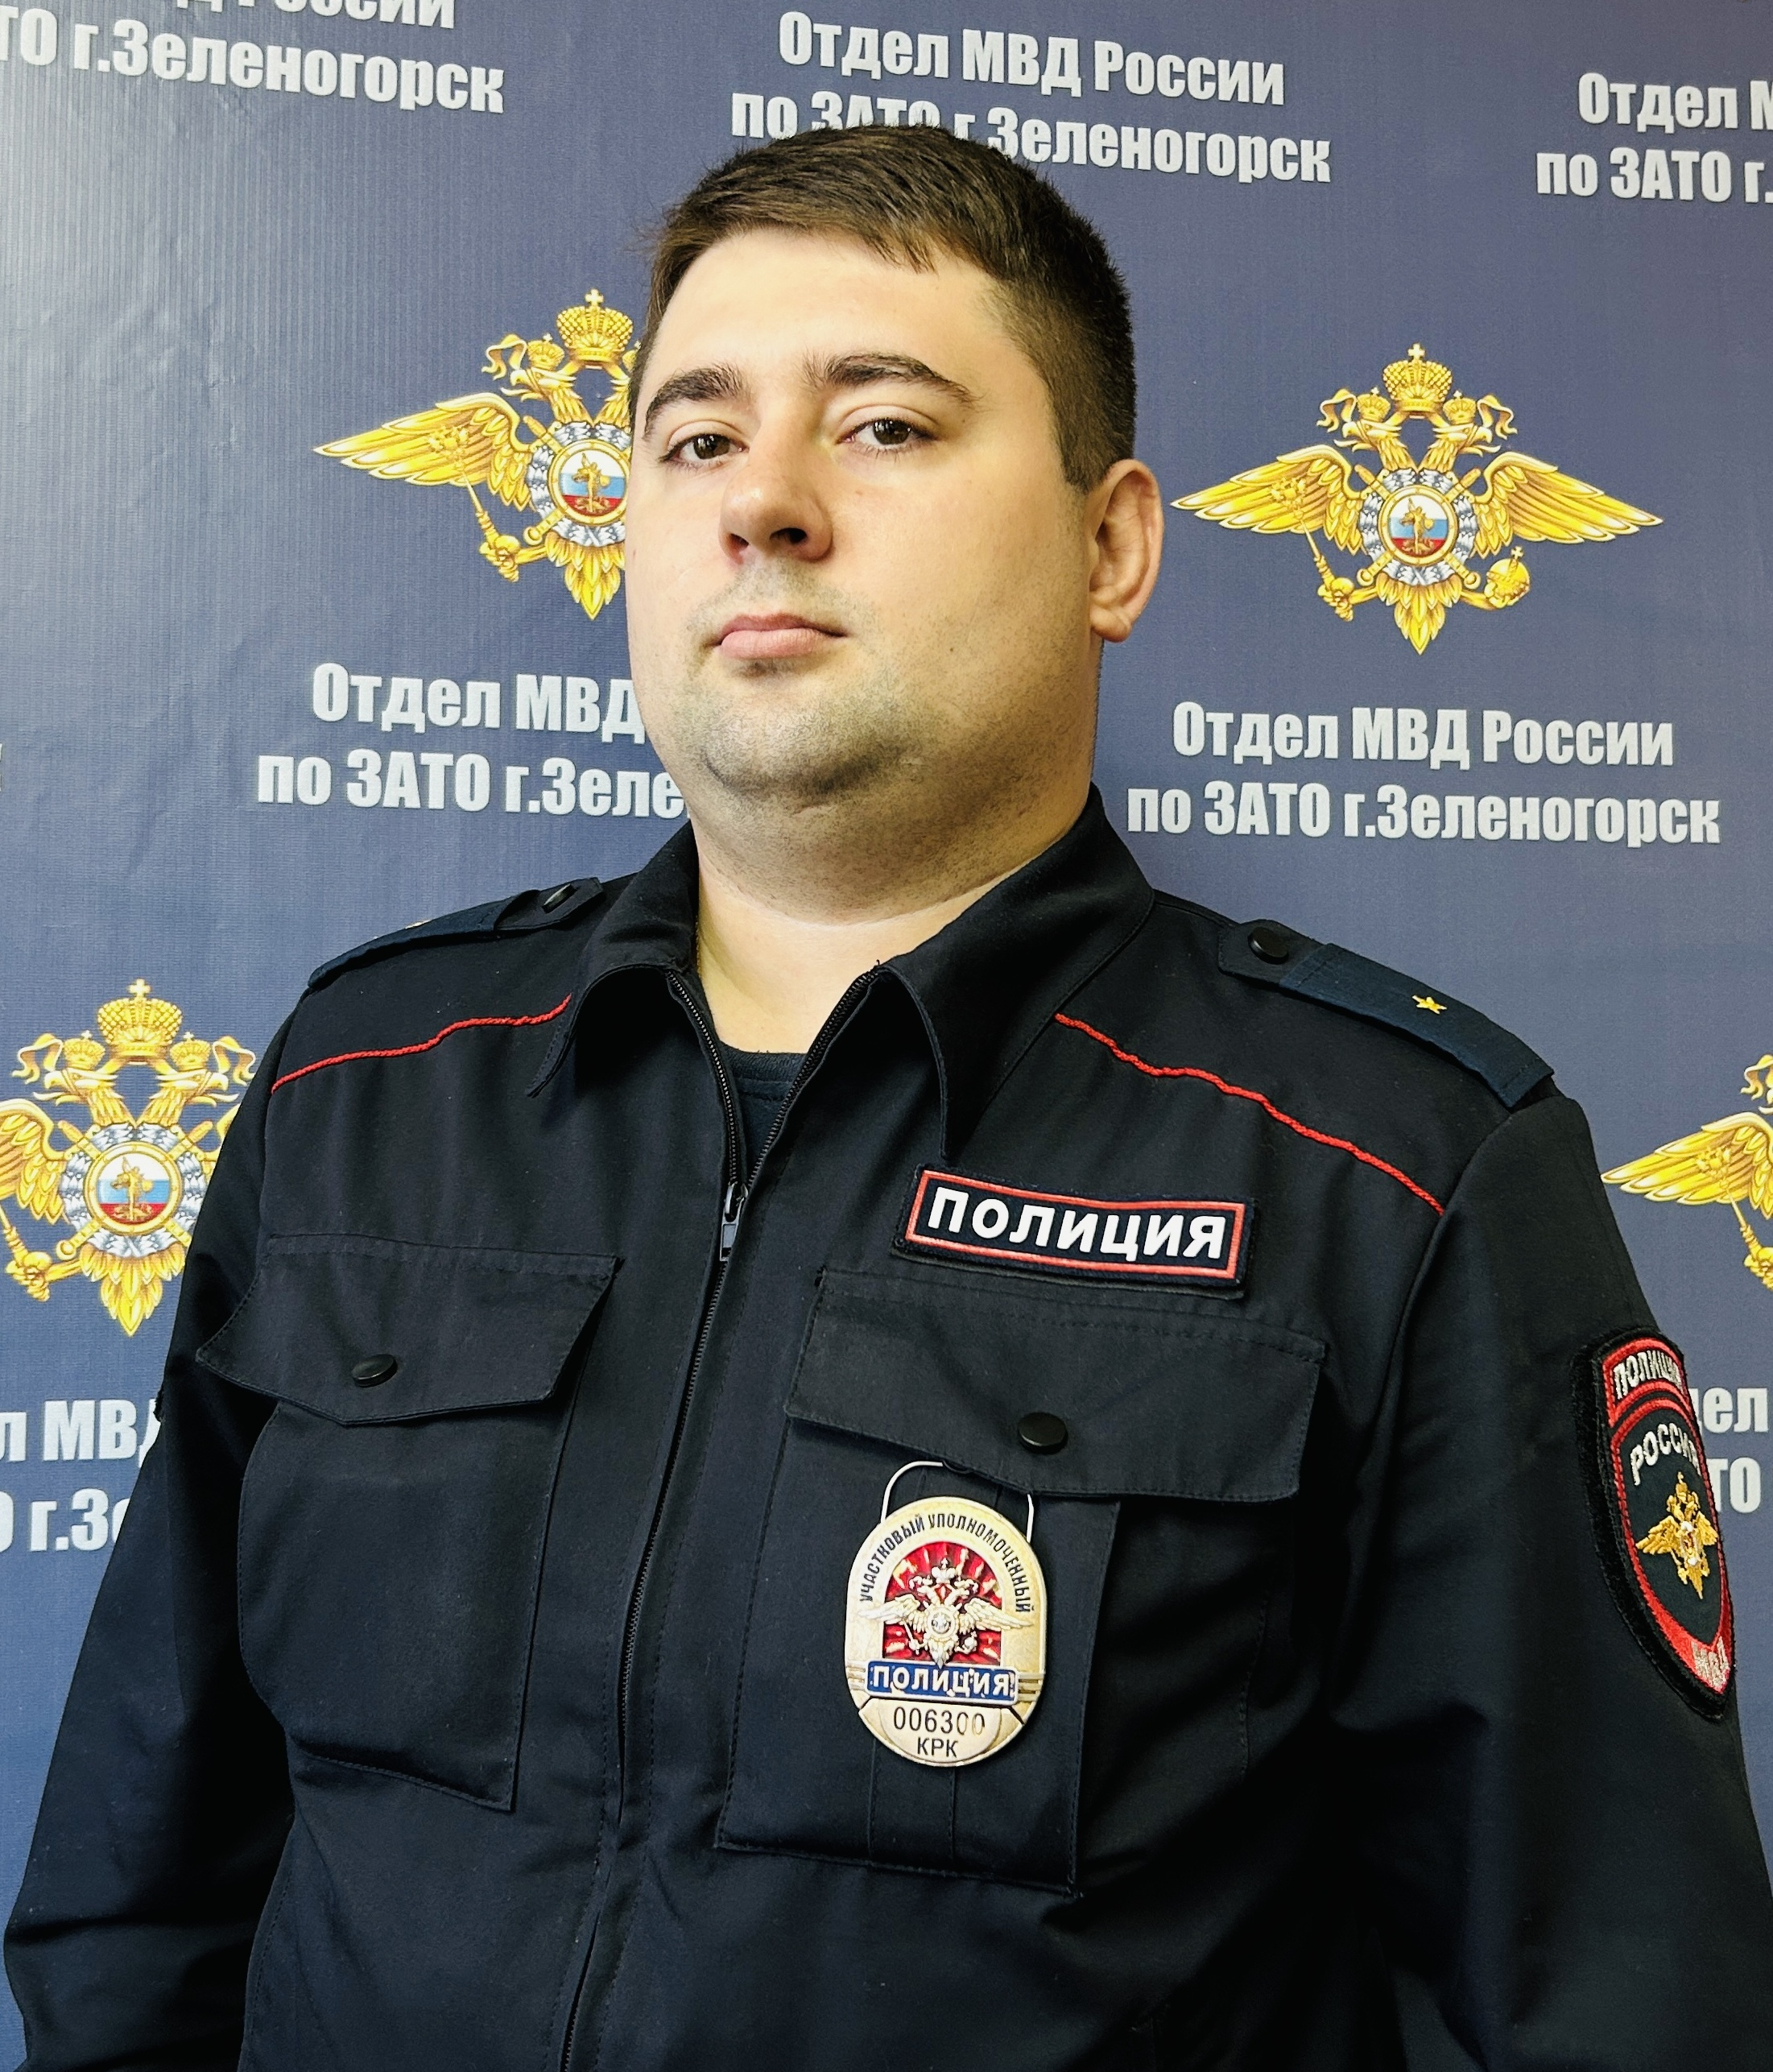 | Гиль Виталий Александрович  УПП-1, административный участок № 3, Калинина 13 г  т. 3-86-20,  8-999-314-14-73  Прием граждан ведется: вторник, четверг,  с 17 .00 до 19 .00 час.  Суббота  С 15.00 до 16.00 час. | ул. Калинина: 3, 5, 7, 7а, 7б, 7в, 9, 9а, 11, 11а, 13, 13а, 13б, 13в, 15, 17, 17а  ул. Мира: 33, 35, 37, 39, 39а, 39б, 41а, 43, 43а, 43б, 45, 47, 49, 51, 53, 55, 57, 59, 61, 63, 65, 67, 69, 71, 73, 75, 77, 79, 81, 83, 85, 87, 89, 91, 93, 95, 97, 99, 101.  ул. Первомайская;  ул. Комсомольская: 24, 26, 27, 29, 28, 30, 31, 30а, 30б, 34, 34а, 34б, 36, 38, 39, 42, 44, 46, 48, 54, 56, 58, 60, 62, 64, 66, 90, 92А, 94, 96, 98, 100, 102, 104.  ул. Горького;  ул. Пушкина;  ул. Ломоносова;  ул. Некрасова;  ул. Лазо;  ул. Чехова;  ул. Дзержинского;  Промышленная зона: а/п №2, Больничный городок: ул. Комсомольская д. 23, 23а, 23б, 23в, 23/1а, 23/1б, 23/1, 23/2, 23/2а, 23/2б, 23/3, 23г, 23д, 66а, 66б. Реабилитационный центр для людей страдающими психическими заболеваниями («Пансионат Кедр»), стоматология (ул. Комсомольская, 23Ж), детский дом (ул. Горького, 7), пенсионный фонд (Мира, 41), ЖЭК-1(ул. Калинина, 13г); СНТ-2 (ул. Комсомольская, 106).
находится в отпуске (на период отпуска обязанности исполняет Савельев Д.В.)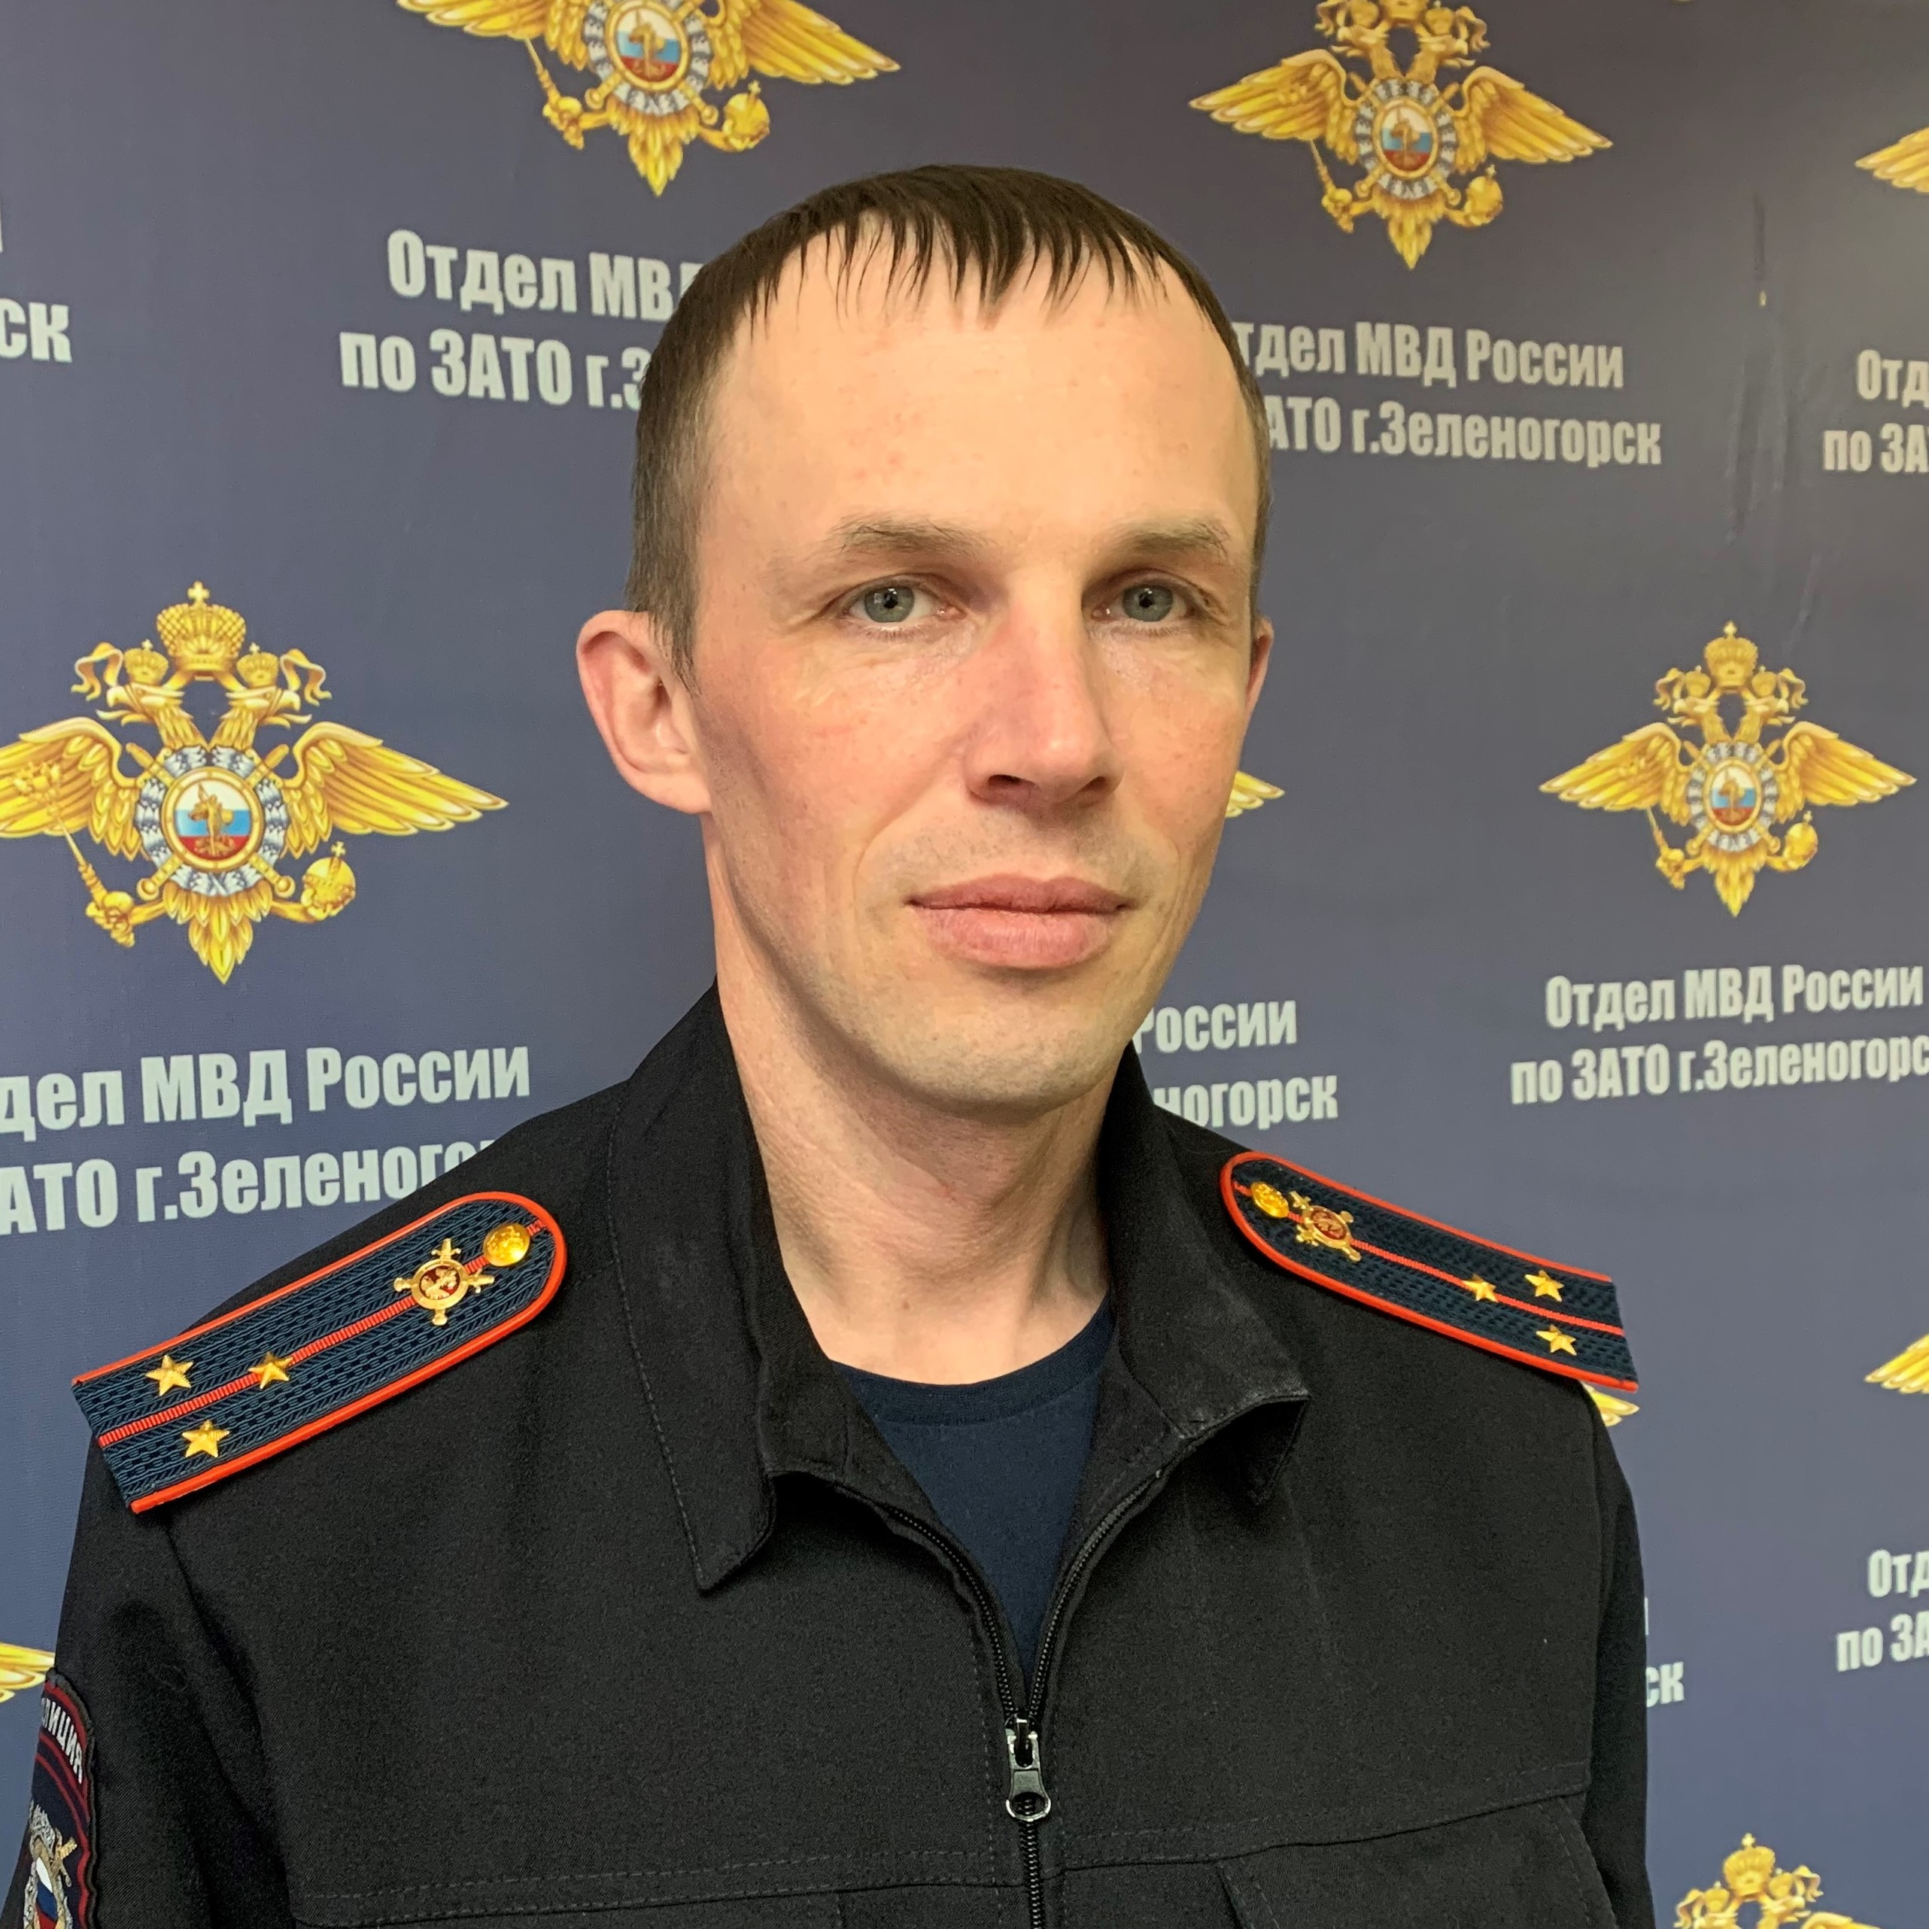 | Бойко Евгений Ричардович  УПП-1, административный участок № 4, Калинина 13 г  т. 3-86-20  м.т. 8-999-314-14-72  Прием граждан ведется: вторник, четверг,  с 17 .00 до 19 .00 час.  Суббота  С 15.00 до 16.00 час. | ул. Мира: 24, 24А, 26, 28, 34, 36, 38.  ул. Калинина: 18, 20, 23  ул. Гагарина: 13, 15, 17, 19.  Промышленная зона: магазин «Магнит» по ул. Мира 42, бар «Овертайм» (ул. Калинина 25/6), СТО G-энерджи (ул. Калинина д.25/5), Магазин «Формика» (Калинина д.25), Здания по адресам: ул. Гагарина д.10, 10г, 10з, 10ж, ДЮСШ, д/с№14, МБОУ СОШ№169 (младшие классы).
находится в отпуске (на период отпуска обязанности исполняет Шевцов П.Г.)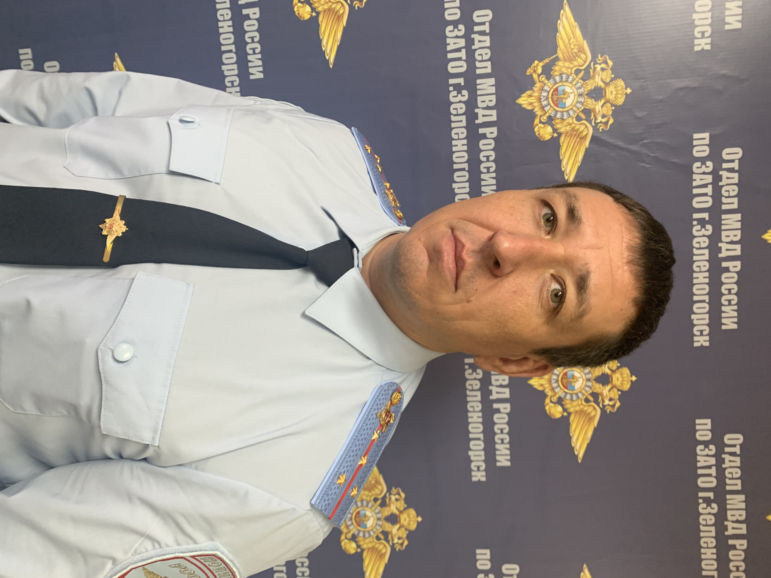 | Данько Сергей Валерьевич  УПП – 2, административный участок № 5, Мира 8г  т. 3-59-54,  8-999-314-14-48  Прием граждан ведется: вторник, четверг,  с 17 .00 до 19 .00 час.  Суббота | ул. Мира 21, 21а, 23, 25, 27, 27а, 29. ул. Калинина 4, 6, 10, 12  ул. Шубина 1, 2, 3, 4, 5, 6, 7, 9, ул. Александрова 1, 2, 3, 4, 5, 6, 7  ул. Комсомольская 17, 21  Садоводческое некоммерческое товарищество № 1А (СНТ-1А)
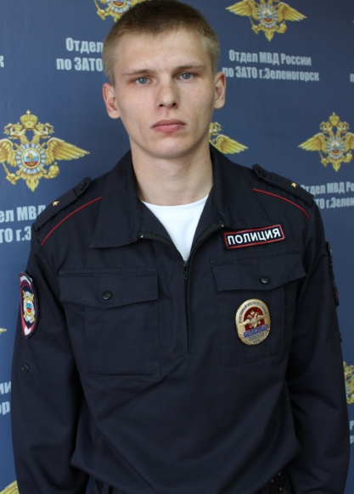 | Шевцов Павел Геннадьевич  УПП – 2, административный участок № 6, Мира 8г  т. 3-59-54,  8-999-314-14-50  Прием граждан ведется: вторник, четверг,  с 17 .00 до 19 .00 час.  Суббота  С 15.00 до 16.00 час | ул. Набережная 1, 2, 2а, 2б, 4а, 6, 6а, 8  ул. Советская 1, 2, 3, 4, 4а, 6, 6б, 7, 8, 8а, 10  ул. Комсомольская 1, 3, 4, 5, 6, 7, 8а, 9, 10, 10а, 10б, 11, 12, 12а, 13,14,14а, 15.
ВАКАНСИЯ  (на период вакансии обязанности исполняет участковый уполномоченный полиции Шевцов П.Г.) | УПП – 2, административный участок № 7, Мира 8г  т. 3-59-54  Прием граждан ведется: вторник, четверг,  с 17 .00 до 19 .00 час.  Суббота  С 15.00 до 16.00 час | ул. Набережная 10, 10а, 12, 12а, 16, 16а, 18  ул. Мира 3, 4, 4а, 11, 17, 19  ул. Ленина 3, 7, 9, 11,15.
ВАКАНСИЯ  (на период вакансии обязанности исполняет старший участковый уполномоченный полиции Шевцов П.Г.) | УПП – 2, административный участок № 8, Мира 8г  т. 3-59-54  Прием граждан ведется: вторник, четверг,  с 17 .00 до 19 .00 час.  Суббота  С 15.00 до 16.00 час | ул. Ленина 19, 21, 25, 27, 35, 37.  ул. Бортникова 2, 4, 8, 10, 12  ул. Мира 8, 8а, 8б, 10а, 10б, 10в
ВАКАНСИЯ  (на период вакансии обязанности исполняет участковый уполномоченный полиции Степанова О.Ю.) | УПП-3, административный участок № 9, Ленина 6,  т.2-07-87  Прием граждан ведется: вторник, четверг,  с 17 .00 до 19 .00 час.  Суббота  С 15.00 до 16.00 час. | ул. Строителей 3, 5, 5а, 7, 9, 11, 13, 15, 17, 21, 21а;  Садоводческое некоммерческое товарищество №1 (СНТ-1)
находится в отпуске (на период отпуска обязанности исполняет Киселев М.В.)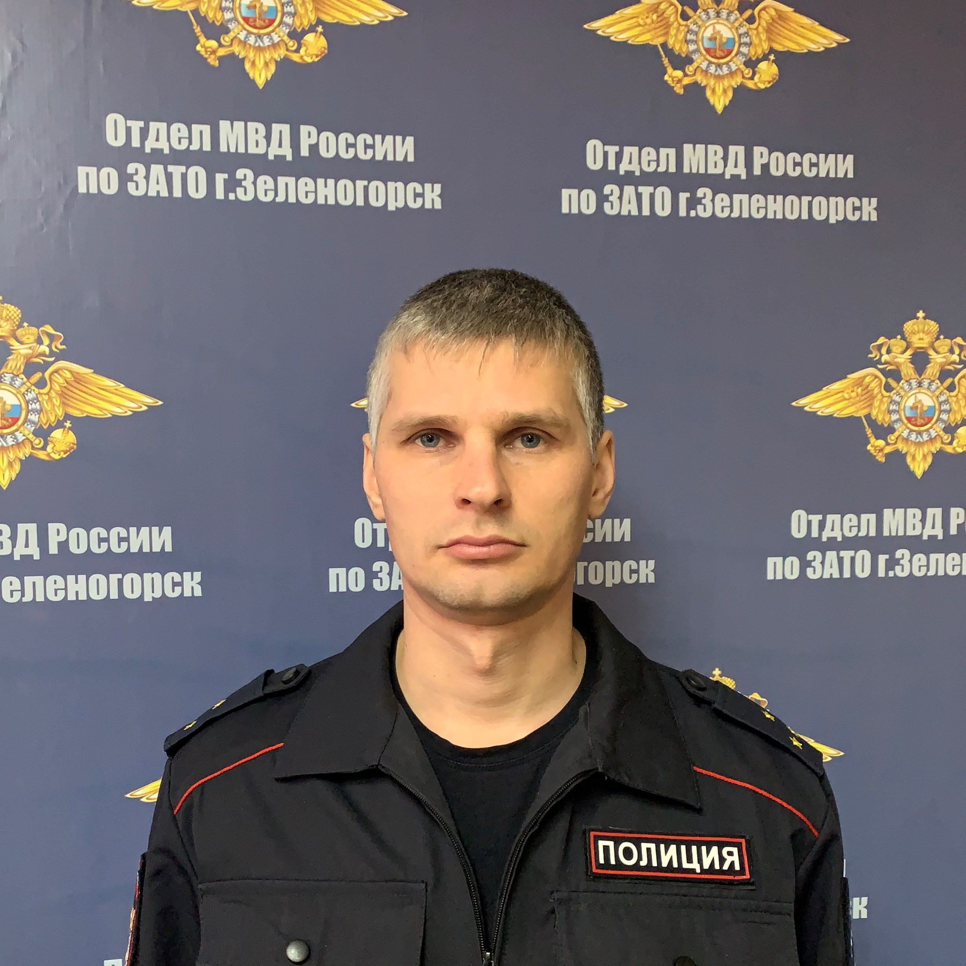 | Бровкин Андрей Александрович  УПП-3, административный участок № 10, Ленина 6,  т.2-07-87,  м.т. 8-999-314-14-40  Прием граждан ведется: вторник, четверг,  с 17 .00 до 19 .00 час.  Суббота  С 15.00 до 16.00 час. | ул. Бортникова 15, 17, 19, 16, 18, 20, 22, 26, 30, 32, 36, 38, 42, 44, 46, 48.  ул. Строителей 23, 25, 27.  старое кладбище (ул. Карьерная), зоопарк (ул. Карьерная, 5), ЦЭКиТ (ул. Карьерная, 1).
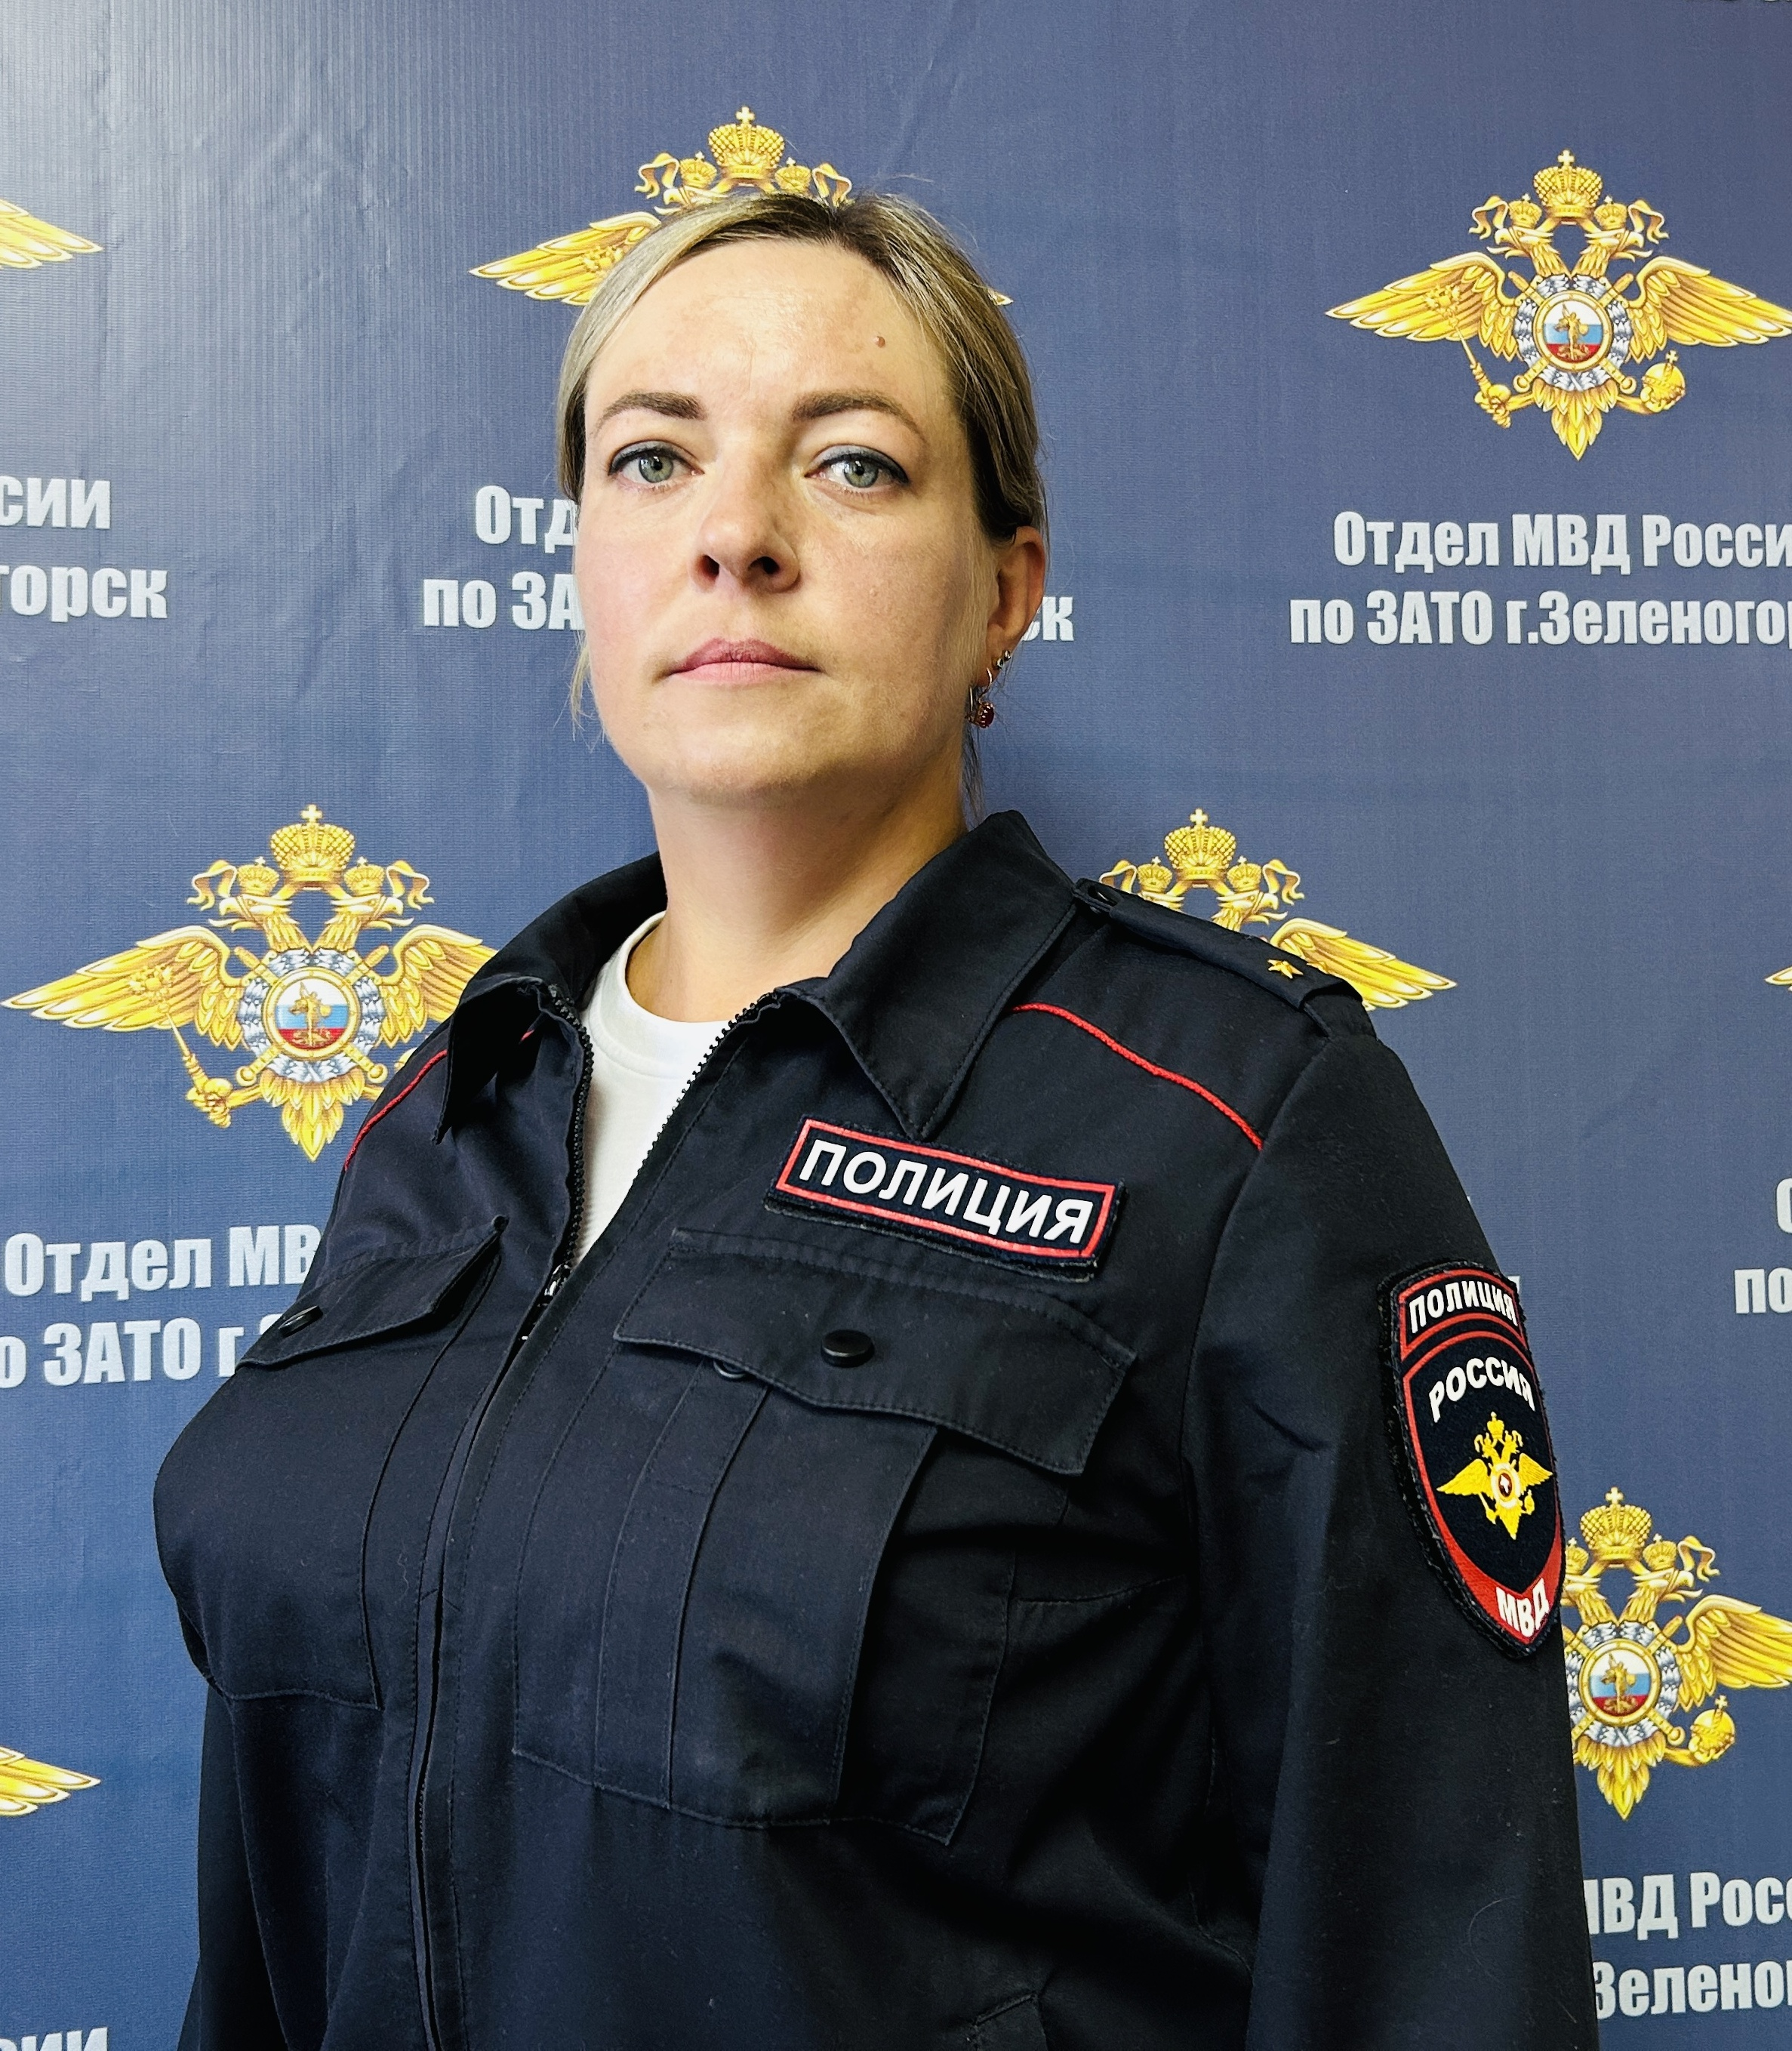 | Степанова Ольга Юрьевна  УПП-3, административный участок № 11, Ленина 6  м.т. 8-999-314-14-55  т.2-07-87  Прием граждан ведется: вторник, четверг,  с 17 .00 до 19 .00 час.  Суббота  С 15.00 до 16.00 час. | ул. Ленина 1,2,4,5,8,12,13,20,23,31,39.  ул. Строителей 2а, 2б, 4, 6, 6а, 6б, 8.
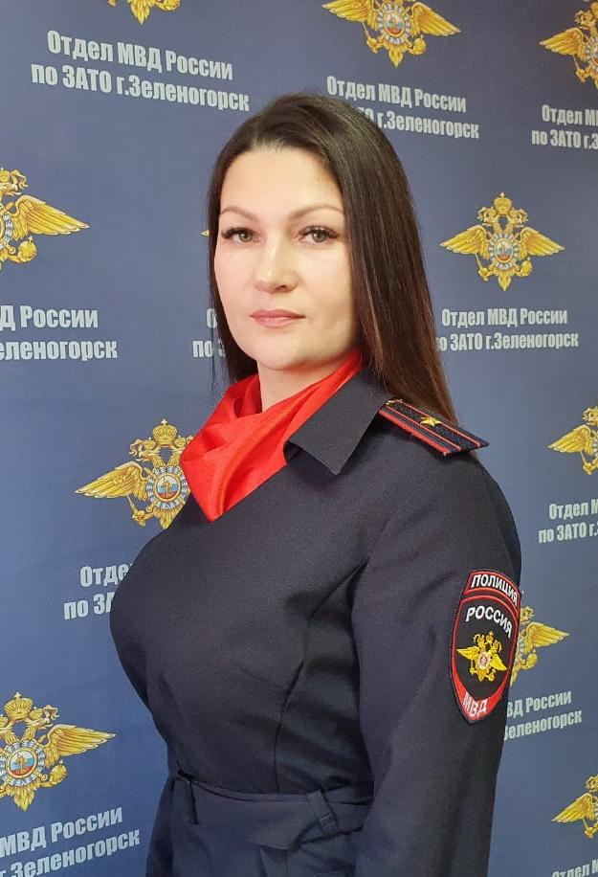 | Киверина Марина Михайловна  УПП -4, административный участок № 12, Набережная 28  т. 2-24-95,  м.т 8-999-314-14-52  Прием граждан ведется: вторник, четверг,  с 17 .00 до 19 .00 час.  Суббота  С 15.00 до 16.00 час. | ул. Заводская 3, 4, 5, 6, 7, 8.  ул. Песчаная 1, 2, 3.  ул. Молодежная 2, 3, 4, 5, 7, 9.  ул. Строителей 10, 12, 14, 16, 18, 20, 24, 28
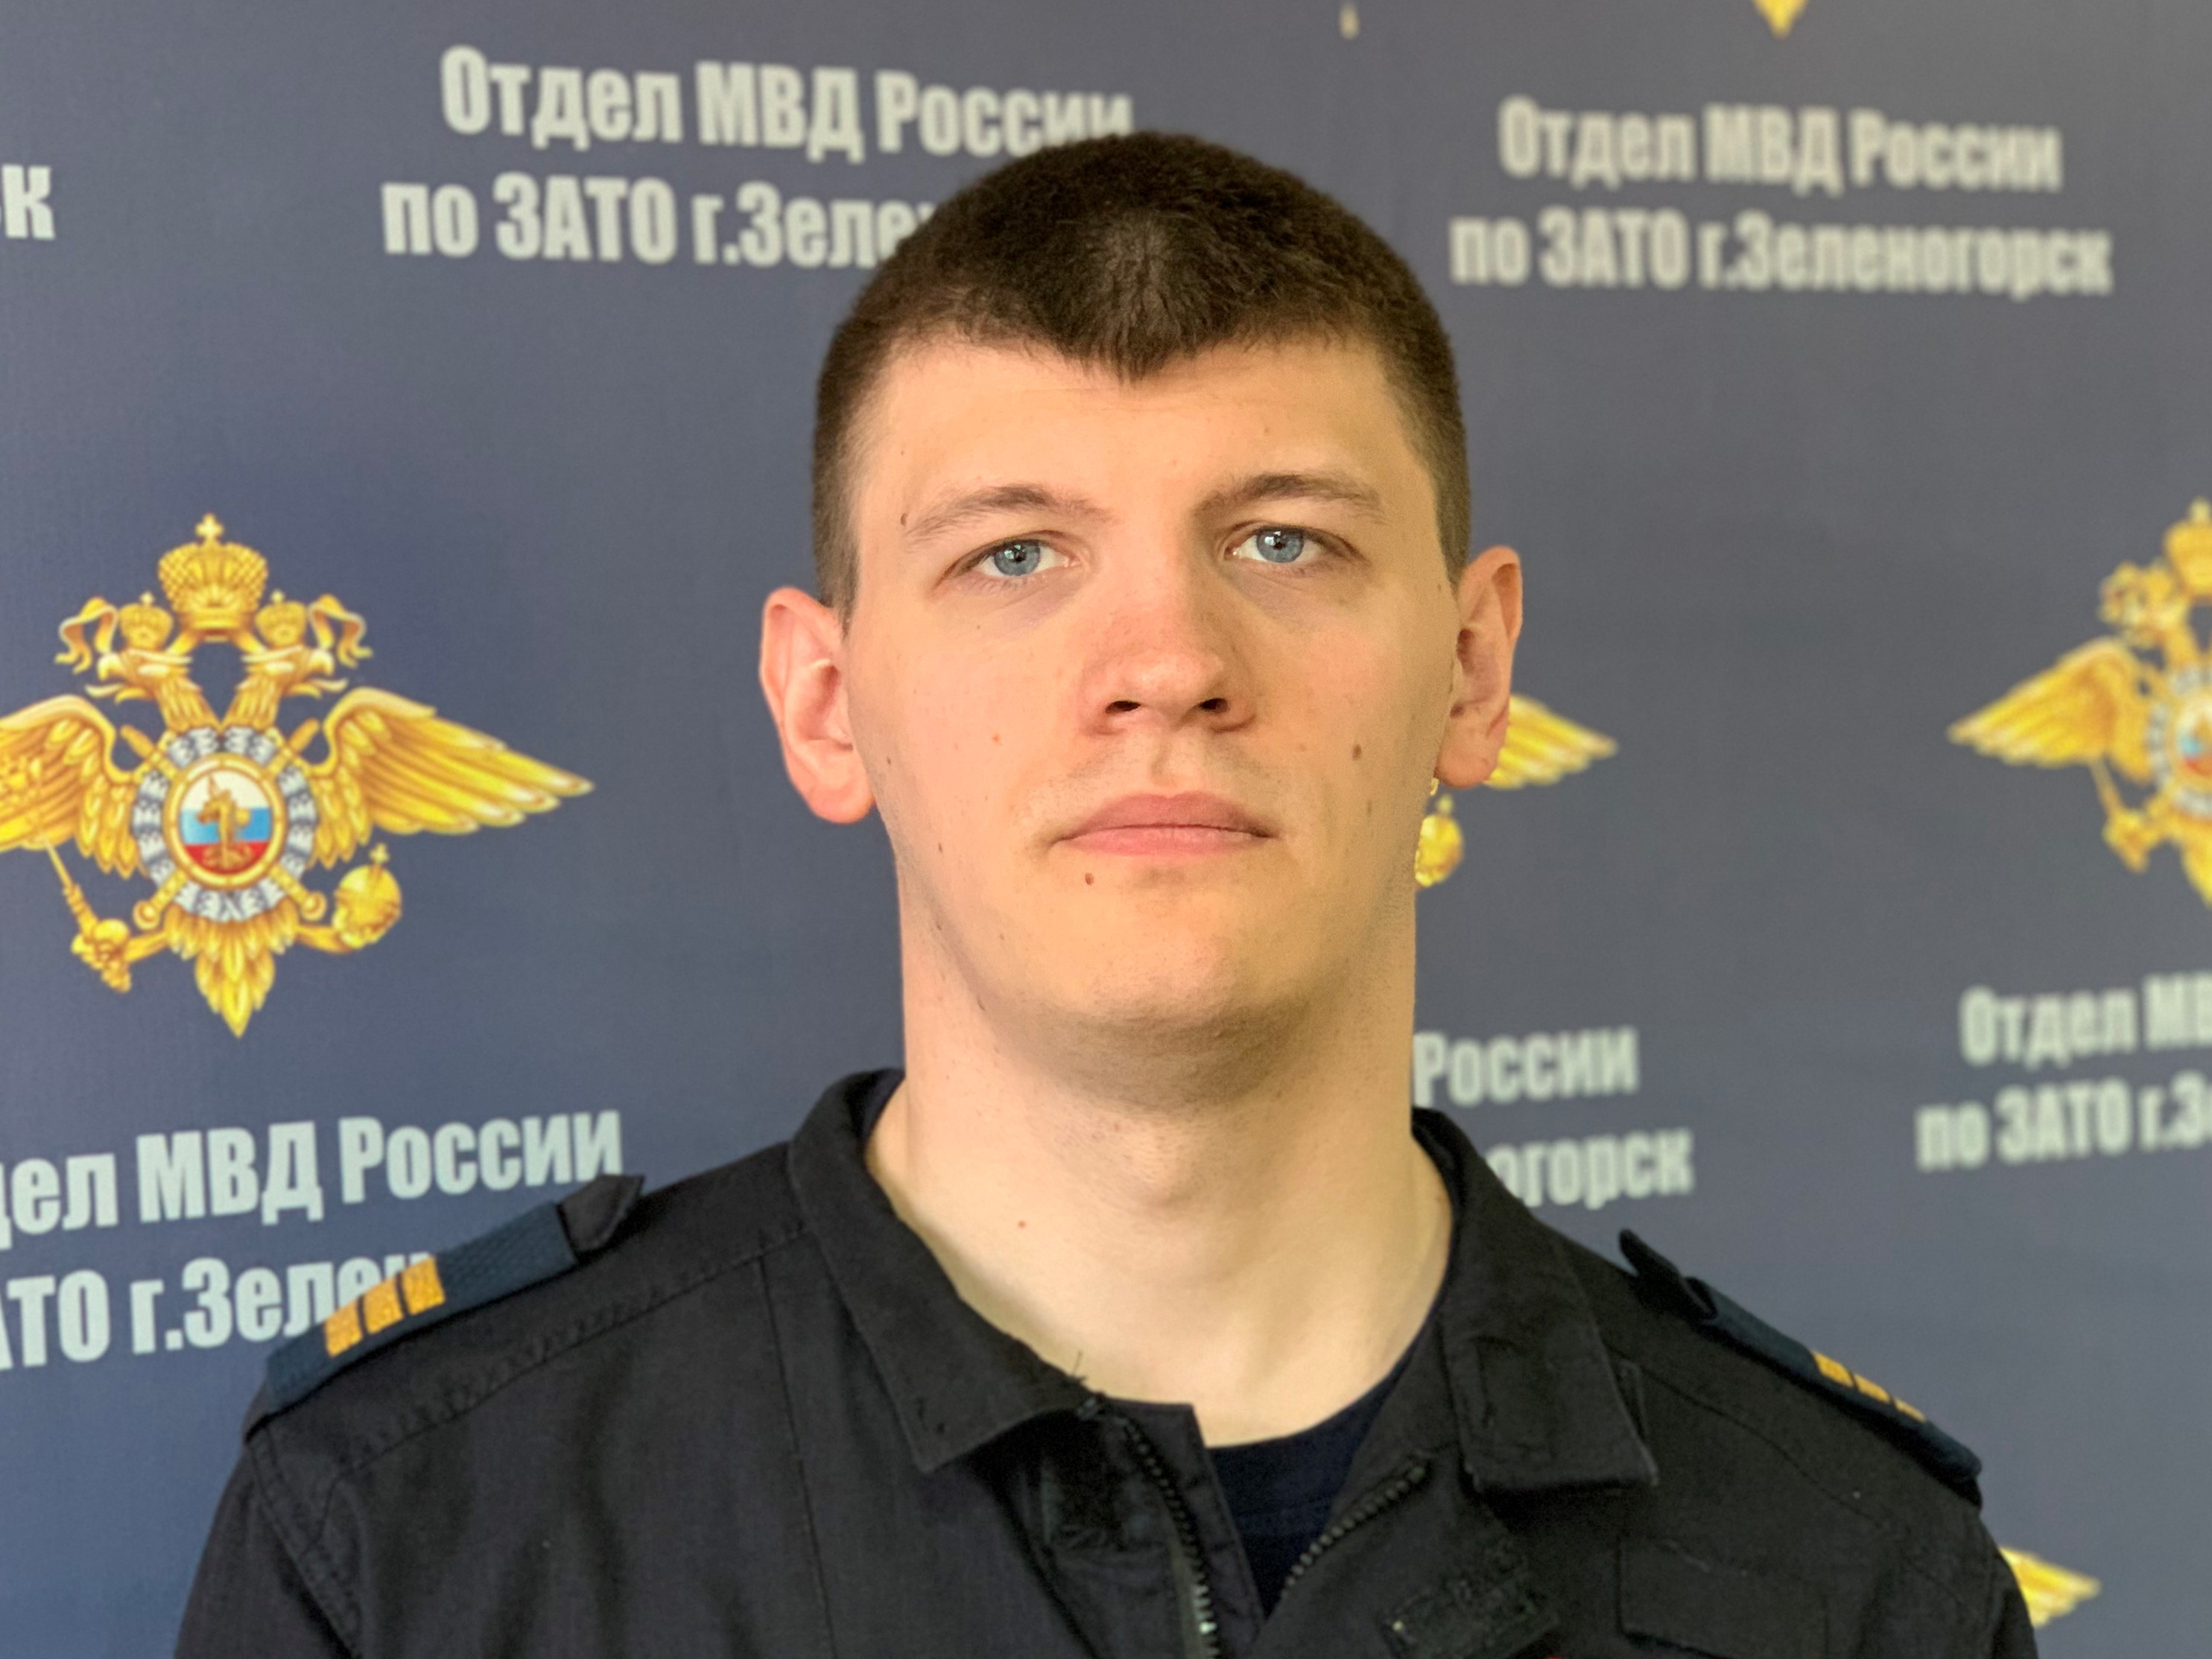находится в отпуске (на период отпуска обязанности исполняет Киверина М.М.) | Лесников Кирилл Владимирович  УПП -4, административный участок № 13, Набережная 28  т. 2-24-95,  м.т. 8-999-314-14-57  Прием граждан ведется: вторник, четверг,  с 17 .00 до 19 .00 час.  Суббота  С 15.00 до 16.00 час. | ул. Энергетиков 1, 2, 4, 8, 10, 12, 14, ул. Заводская 10, 10а;  ул. Набережная 28  ул. Энергетиков 1а, 1б, 3, 3а, 5.  ул. Парковая 2, 4
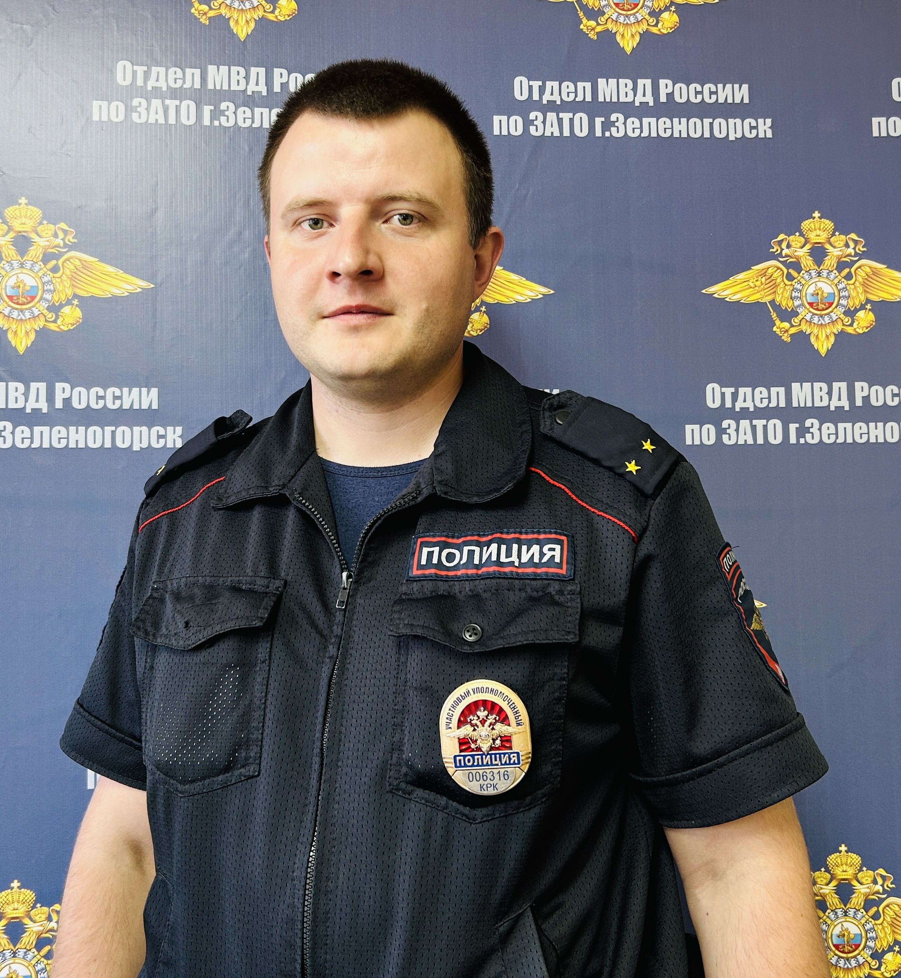 | Морозов Илья Николаевич  УПП -4, административный участок № 14, Набережная 28  т. 2-24-95,  м.т. 8-999-314-15-24  Прием граждан ведется: вторник, четверг,  с 17 .00 до 19 .00 час.  Суббота  С 15.00 до 16.00 час. | ул. Набережная 26, 30, 34, 38, 40  ул. Парковая 3, 5, 7, 8, 9, 10, 11, 13, 14, 15, 17, 19.  Садоводческое некоммерческое товарищество № 4, 8 (СНТ-4, СНТ-8)
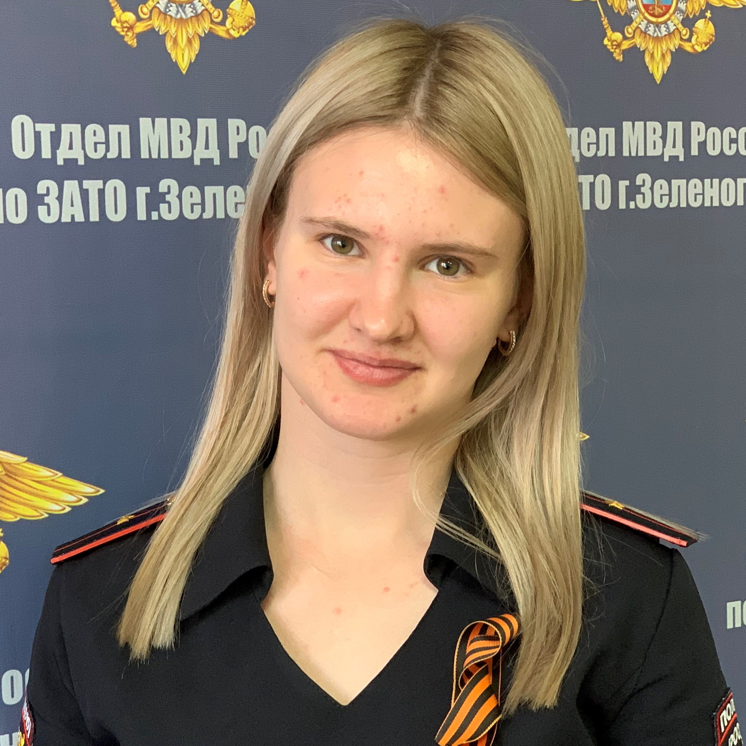 | Мацковская Виктория Михайловна  УПП – 5, административный участок № 15, Парковая 54 А  т.4-76-02,  м.т. 8-999-314-14-62  Прием граждан ведется: вторник, четверг,  с 17 .00 до 19 .00 час.  Суббота  С 15.00 до 16.00 час. | ул. Набережная 46, 48, 50, 52, 58  ул. Парковая 16, 18, 22, 26, 28, 32, 34, 38.  Садоводческое некоммерческое товарищество №3 (СНТ-3)
ВАКАНСИЯ  (на период вакансии обязанности исполняет участковый уполномоченный полиции Мацковская В.М.) | УПП – 5, административный участок № 16, Парковая 54 А  т.4-76-02,  Прием граждан ведется: вторник, четверг,  с 17 .00 до 19 .00 час.  Суббота  С 15.00 до 16.00 час. | ул. Парковая 44,46,48, 52, 54,64. ул. Набережная 66, 68, 70, 71, 72, 73, 74, 75.
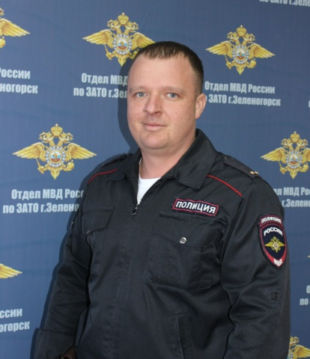 | Савельев Денис Викторович  УПП – 5, административный участок № 17, Парковая 54 А  т.4-76-02,  м.т. 8-999-314-14-71  Прием граждан ведется: вторник, четверг,  с 17 .00 до 19 .00 час.  Суббота  С 15.00 до 16.00 час. | ул. Парковая 56, 58, 60, 62,66, 68, 72, 74  ул. Набережная 76, 78.  ул. Усть-Баргинская 1, 2, 3, 4, 5, 6, 7, 8, 10, 11, 12, 13, 14.  ул. Надречная 1, 2, 3, 4, 7, 8, 9, 10, 11, 12, 13, 14, 15, 16.
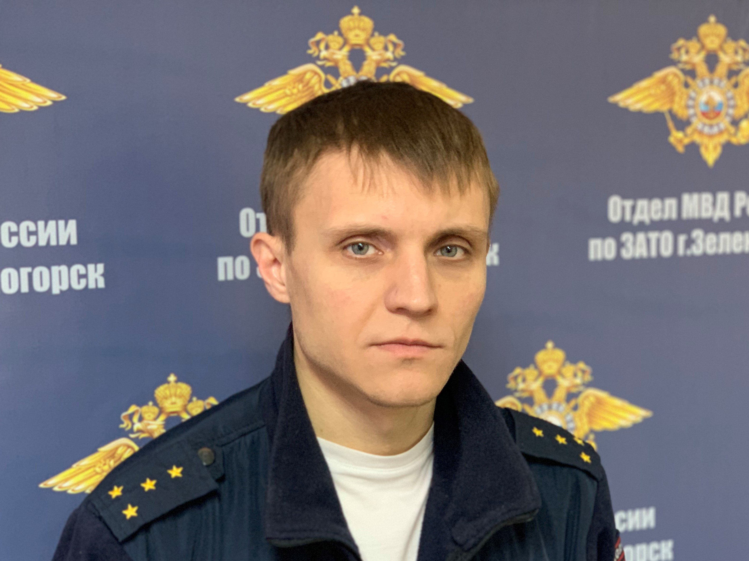 | Киселев Максим Викторович  УПП-6, административный участок № 18, ул. 8-марта 6  т. 4-39-61,  м.т.+7-999-314-15-04  Прием граждан ведется: вторник, четверг,  с 17 .00 до 19 .00 час.  Суббота  С 15.00 до 16.00 час. | ул. Орловская; ул. Сибирская; ул. Урожайная; ул. Луговая; ул. Панфилова; ул. Чапаева; ул. Шолохова; ул. Восточная; ул. Степная; ул. Полярная; пер. Полярный; ул. Береговая; ул. Речная; ул. Озерная; ул. Рабочая; ул. Лесная; ул. Тихая; ул. Ягодная; ул. Партизанская; Садоводческое некоммерческое товарищество №5 (СНТ-5).
ВАКАНСИЯ  (на период вакансии обязанности исполняет участковый уполномоченный полиции Гнусков М.А.) | УПП-6, административный участок № 19, ул. 8-марта 6  т. 4-39-61  Прием граждан ведется: вторник, четверг,  с 17 .00 до 19 .00 час.  Суббота  С 15.00 до 16.00 час. | ул. Центральная; ул. Рябиновая; ул. Садовая; пер. Садовый; ул. Весенняя; ул. Западная; пер. Снежный;  пер. Кедровый; пер. Энтузиастов; ул. Энтузиастов; пер. Охотничий; ул. Звездная; ул. Спортивная; ул. Солнечная; ул. Березовая; ул. Октябрьская: 3, 3А, 5, 5А, 7, 7А, 9, 9А, 11, 13, 17, 19, 21, 22, 22А, 23, 24, 25, 26, 29, 30, 31, 32, 33А, 34, 35, 35А, 36, 37, 37А, 39, 39А, 45, 45А, 46, 47, 48; ул. Диктатуры Пролетариата 1, 3, 5, 7, 9, 11, 11А, 13, 15, 17, 19, 21, 23, 25, 27, 29, 31; ул. Первостроителей 1, 3, 5, 7, 9, 11, 13, 15, 17, 17а, 19, 21, 23, 25, 27, 29, 31, 33, 35, 37, 39, 41, 43, 45, 47;  ул. Монтажников; ул. Трудовая; ул. Гоголя; ул. 8марта 4,6; пер. Чернобыльцев; пер. Васильковый; пер. Славянский; ул. Удачная: 9, 10, 11, 12, 13, 15, 16, 17; ул. Советской Армии: 3, 4, 5, 6; ул. Льва Толстого;  Садоводческое некоммерческое товарищество №6 (СНТ-6).
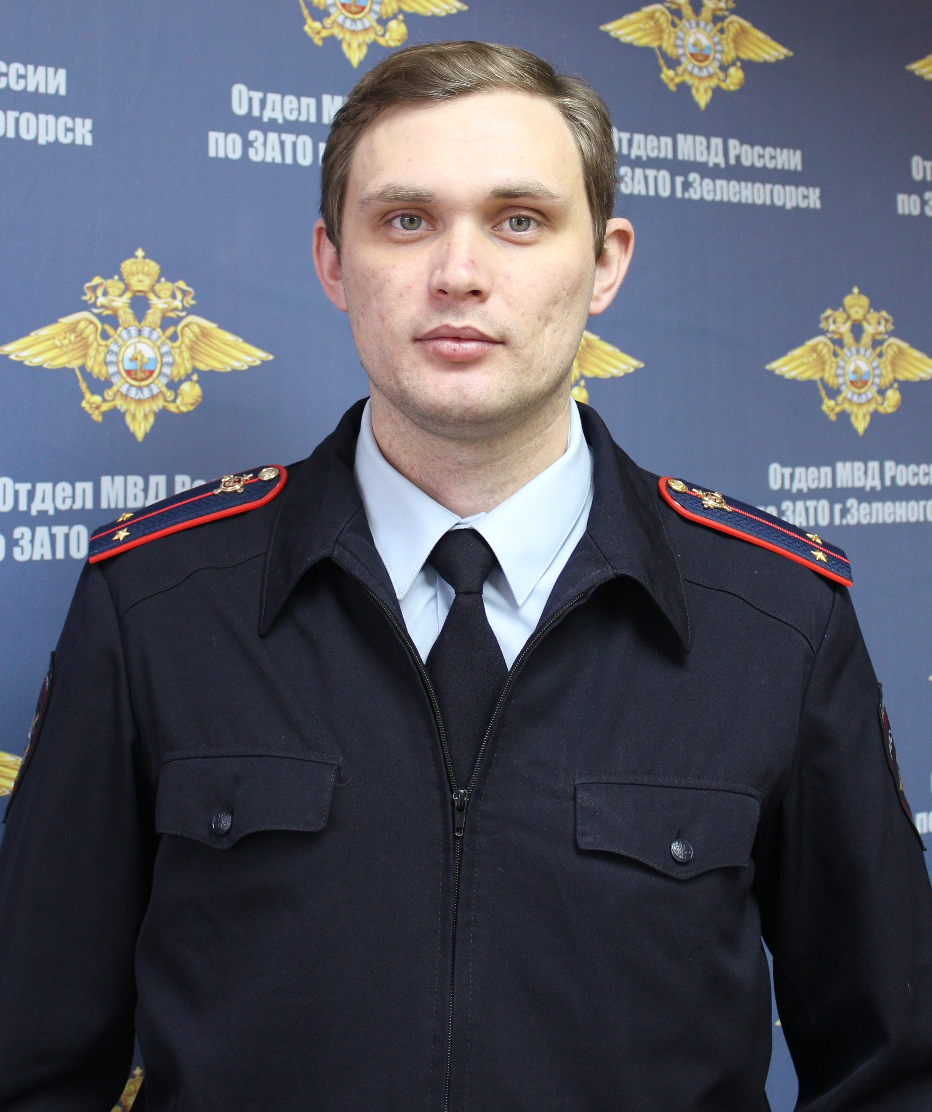 | Гнусков Михаил Александрович  УПП-6, административный участок № 20, ул. 8-марта 6  т. 4-39-61,  м.т. +7-999-314-14-47  Прием граждан ведется: вторник, четверг,  с 17 .00 до 19 .00 час.  Суббота  С 15.00 до 16.00 час. | ул. Овражная;  ул. Диктатуры Пролетариата 2, 4, 6, 8, 10, 12, 14, 16, 18, 22, 24, 26, 28, 30, 30а, 32;  ул. Первостроителей: 2, 4, 6, 8, 10, 12, 14, 16, 16а, 18, 20, 22, 24, 26, 28, 30;  ул. Полевая;  пер. Малый; ул. Юбилейная; пер. Юбилейный; ул. Южная; ул. Советской Армии 7,9; пер. Светлый: 1, 2, 4, 5, 6, 7, 8, 9, 10, 12; ул. Удачная: 1, 3, 4, 5, 6, 7; ул. Октябрьская: 2, 4, 6, 8, 10, 12, 14, 16, 18, 20; пер. Славянский.

